**第三章第三节《海水的运动——潮汐》课后练习**

潮汐是海水的一种周期性涨落现象，它的成因与月球和太阳对地球的引力有关。一天中，通常可以观察到两次海水涨落。我国潮汐资源丰富，潮汐能的主要利用方式是潮汐发电。据此完成1～3题。

1．以下关于潮汐发电优点的叙述，正确的是(　　)

A．清洁能源，不污染环境

B．日发电量稳定，年发电量不稳定

C．投资小造价低，是一种较经济的能源

D．不需要与大电网并网运行

2．利用潮汐能发电，一天内最多可以发电(　　)

A．一次 B．两次 C．三次 D．四次

3．具备进港条件的船舶从停泊海域起航进港，时间安排较为合理的是(　　)

A．日出时 B．日落时

C．涨潮时 D．落潮时

“乍起闷雷疑作雨，忽看倒海欲浮山。万人退却如兵溃，浊浪高于阅景坛。”是钱塘江大潮景观写照。读“钱塘江口位置示意图”，完成4～5题。

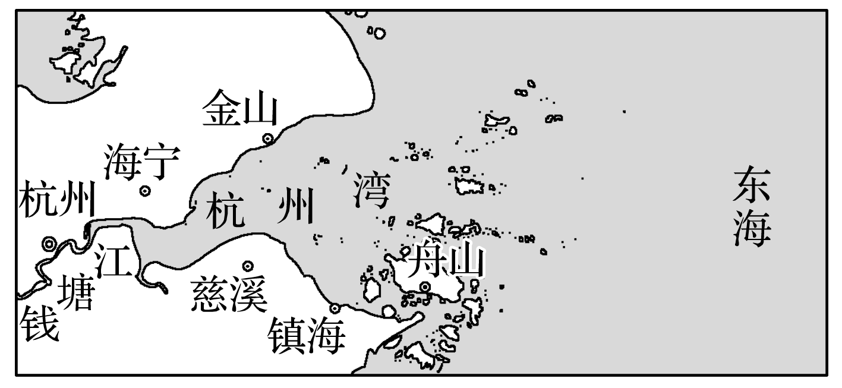

4．钱塘江大潮最为壮观的主要原因是(　　)

①天体引力　②海湾形状　③海陆风　④洋流

A．①② B．②③ C．②④ D．①③

5．下列人类活动与潮汐无关的是(　　)

A．海水养殖 B．潮汐发电

C．港口建设 D．海水淡化

潮汐时刻表能够反映不同时刻的潮水高度，是船舶进出港口的重要依据。麦克是一名水手，2019年8月随船来到中国某港口，该船是符合进港条件的最大吨位船舶。下图表示该港口某日期的潮汐时刻表。据此完成6～7题。

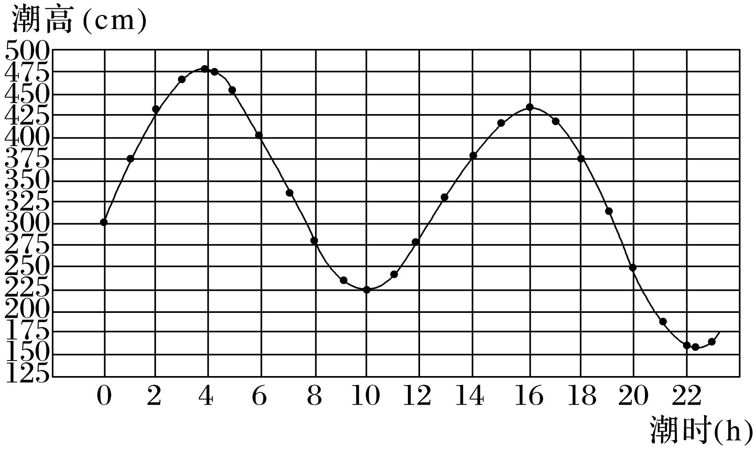

6．此日，这艘船舶要进港卸货，最合理的进港时间是(　　)

A．2时 B．6时 C．10时 D．16时

7．此日，麦克来到附近的海滨游玩，在不同时刻拍摄远处同一岛屿，下列说法正确的是(　　)

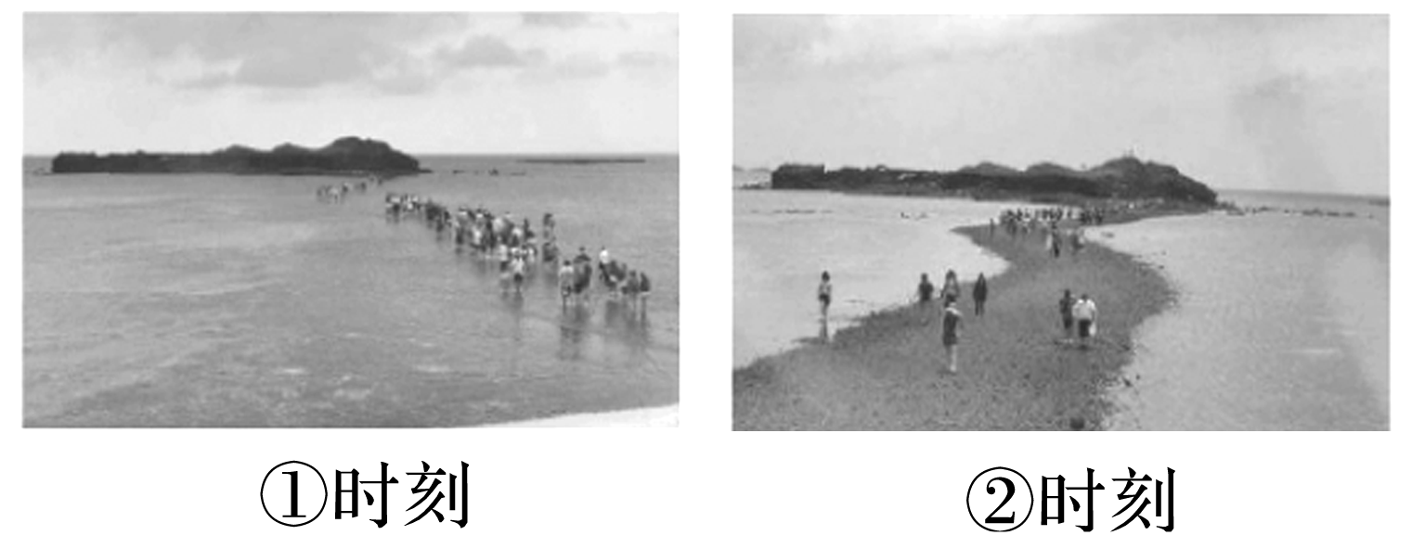

A．①时刻，游客入岛更加便利

B．①时刻，是上午10时前后

C．②时刻，岛屿面积较大

D．①到②时段，出现涨潮现象

**答案解析**

1.A 潮汐是利用海水落差发电，清洁无污染，A正确。潮汐发电利用了海洋的潮汐现象，而潮汐现象在一天中各时段的强度是不一样的，因此日发电量不稳定，一年当中每天都有潮汐，因此年发电量较稳定，B错误。潮汐电站造价高，C错误。潮汐发电需要并入电网通过电线线路网传播，D错误。

2.D 一天中，海水涨潮两次，落潮两次，涨潮落潮时均可发电，故一天可以发四次电，故选D。

3.C 船舶进港需要在海水水位较高的时候，所以是涨潮的时候比较合理，D错误；日出、日落时并不是海水水位最高的时候，A、B错误。故选C。

4.A 钱塘江大潮发生在农历八月十五前后，此时，太阳、月球、地球几乎在一条直线上，所以这天海水受到的天体引力最大，①正确；钱塘江口状似喇叭形，滩高水浅，当大量潮水从钱塘江口涌进来时，由于海宁附近河道迅速缩小，水体涌积，后浪与前浪层层相叠，水位暴涨，②正确；浙江沿海一带夏秋季节常刮东南风，风向与潮水方向大体一致，助长了潮势，与季风有关，但与海陆风无关，③错误；与洋流无关，④错误。故选A。

5.D 潮汐产生的海水运动会对海水养殖造成破坏，A不符合题意；潮汐发电是利用潮汐产生的动能，B不符合题意；潮汐产生的海水运动冲击海岸，对港口建设不利，C不符合题意；海水淡化只是利用海水，与潮汐无关，D符合题意。

6.A 海洋的潮汐对于乘潮进港和乘潮出港的船舶靠泊和离泊作业影响很大，必须准确把握高潮位的时间进行靠泊和离泊作业，快速接卸减少船舶吃水；一般情况，将会选择大潮时，靠泊作业，增加助航的力度。结合上图判断，2：00时，高潮的水位较高，2：00～4：00时潮高升高最有利于这艘船舶进港卸货。故选A。

7.C 根据图中信息判断，①时刻潮水的水位较高，岛屿被淹没的面积大，由于水深，游客入岛较困难，上午10时潮水水位低；②时刻潮水的水位较低，岛屿被淹没的面积较小，岛屿的面积较大；由①到②时段，出现落潮的现象。综上分析，C正确。